Міністерство освіти і науки України

Національний університет «Львівська політехніка»

Кафедра систем штучного інтелекту

**Звіт**

**про виконання лабораторних та практичних робіт блоку № 2**

На тему: « Лінійні алгоритми. Розгалужені алгоритми. Умовні та логічні оператори. Змінні. Константи. Типи даних. Розмір типів даних. Ввід вивід. Базові операції та вбудовані функції. Коментарі.»

***з дисципліни:*** «Основи програмування»

до:

ВНС Лабораторної Роботи № 1

Алготестер Лабораторної Роботи № 1

Практичних Робіт до блоку № 2

**Виконав**:

Студент групи ШІ-12

Кутельмах Євген

Львів 2024

**Тема:** Ознайомлення з лінійними та розгалуженими алгоритмами, умовними та логічними операторами, типами даних у C++, їх видами, коментарями, бібліотеками, змінними та константами, виводом та вводом у C++, базовими операціями та вбудованими функціями, процесом компіляції

**Мета:** Ознайомитись на практиці з лінійними та розгалуженими алгоритмами, навчитись будувати блок-схеми розгалужених алгоритмів, навчитись використовувати на практиці умовні та логічні оператори, коментарі і дізнатись навіщо вони потрібні, дізнатись про різні типи даних та у чому різниця між ними, що таке процес компіляції, бібліотеки у мові C++, чим відрізняються константи від простих змінних, як працює ввід та вивід у C++, та отримати практику у роботі з базовими операціями та вбудованими функціями

**Теоретичні відомості:**

1. *Коментарі*: <https://acode.com.ua/urok-12-komentari/>

Я ознайомився з коментарями, дізнався навіщо їх писати, та як краще це робити, витратив на це 10 хв.

1. *Блок-схеми*: <https://www.programiz.com/article/flowchart-programming>

На цьому сайті я дізнався як будувати блок-схеми розгалужених алгоритмів, витратив на ознайомлення та практику 1 год.

1. *Умовні та логічні оператори*: <https://acode.com.ua/urok-46-logichni-operatory-i-abo-ne/>

<https://acode.com.ua/urok-67-operatory-umovnogo-rozgaluzhennya-if-else/>

<https://acode.com.ua/urok-68-operator-switch/>

На цих уроках я дізнався, що таке логічні оператори, які логічні оператори існують в C++, навіщо вони потрібні так як їх використовувати. На ознайомлення з цієї темою я витратив близько 30 хв.

На сайті acode я ж дізнався і про умовні оператори, які бувають, навіщо використовують і як з ними працювати. На практику та теорію з даної теми я витратив близько 2 год.

1. *Типи даних, змінні та константи*: <https://acode.com.ua/urok-13-zminni-initsializatsiya-i-prysvoyuvannya/>

<https://acode.com.ua/urok-31-initsializatsiya-prysvoyuvannya-i-ogoloshennya-zminnyh/>

Опрацьовуючи не тільки даний урок, а й весь розділ №2 “Змінні і основні типи даних С++”, я ознайомився з теорією на дану тему та попрактикувався,

На це я потратив близько 4 год.

1. *Ввід та вивід*: <https://acode.com.ua/urok-14-objects-cout-cin-i-endl/>

На цьому уроці я дізнався про ввід і вивід у мові C++ через функції бібліотеки iostream, потратив близько 15хв. Як користуватися виводом і вводом через функції scafn і printf з бібліотеки cstdio, я знав з першого епіку

1. *Процес компіляції*: <https://pllug-community.gitbook.io/pllug-c-qt-roadmap-book/naivazhlivishii-rozdil-u-cii-knizhci/kompilyaciya-ta-zapusk-pershoyi-programi/kompilyaciya-programi-yak-ce-pracyuye>

У цій статті я прочитав, як відбувається процес компіляції, на це я витратив близько 5 хв.

1. *Базові операції та вбудовані функції*: <https://acode.com.ua/urok-42-aryfmetychni-operatory/>

На цьому уроці я ознайомився з базовими арифметичними операторами та відповідними операціями, це зайняло у мене 15 хв.

**Виконання роботи:**

***Завдання 2 - Requirements management and design activities***

Блок-схема до завдання 3:

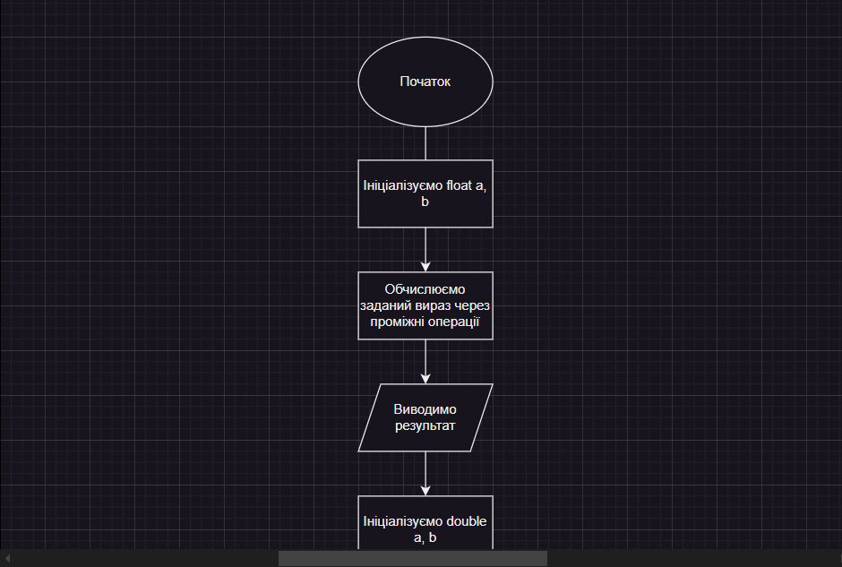

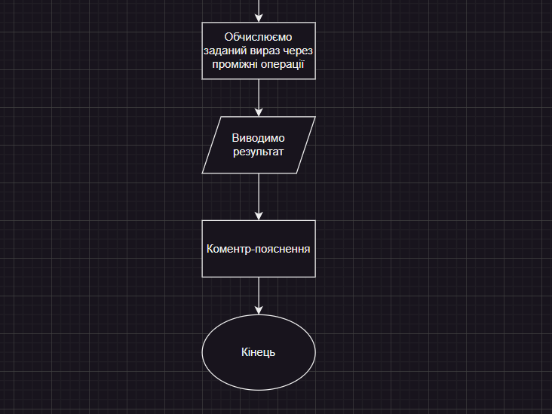

Ця діаграма не надто складна, тож я нарисував її за 5хв.

Блок-схема до завдання 4:

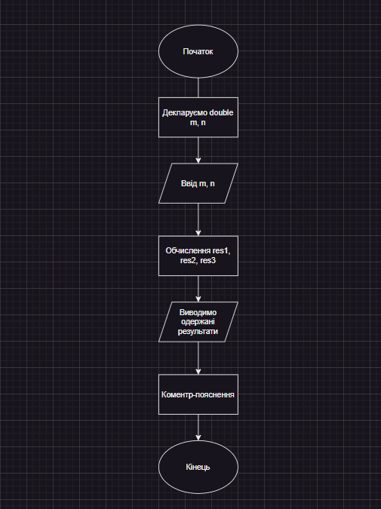

Аналогічно і ця діаграма, тому затрачений час також орієнтовно 5 хв.

Блок-схема до завдання 5:

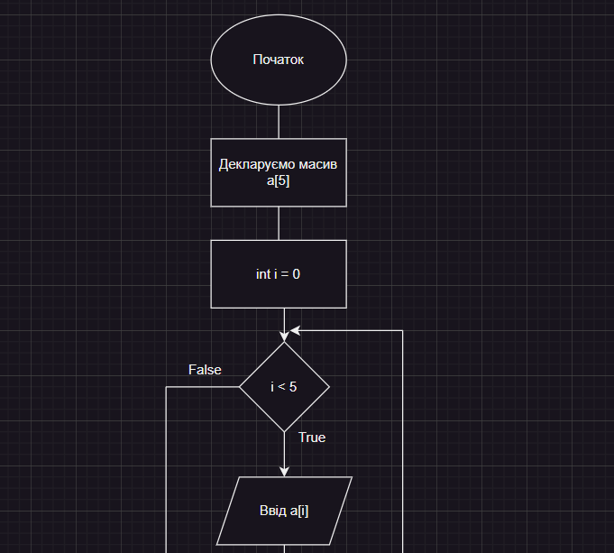

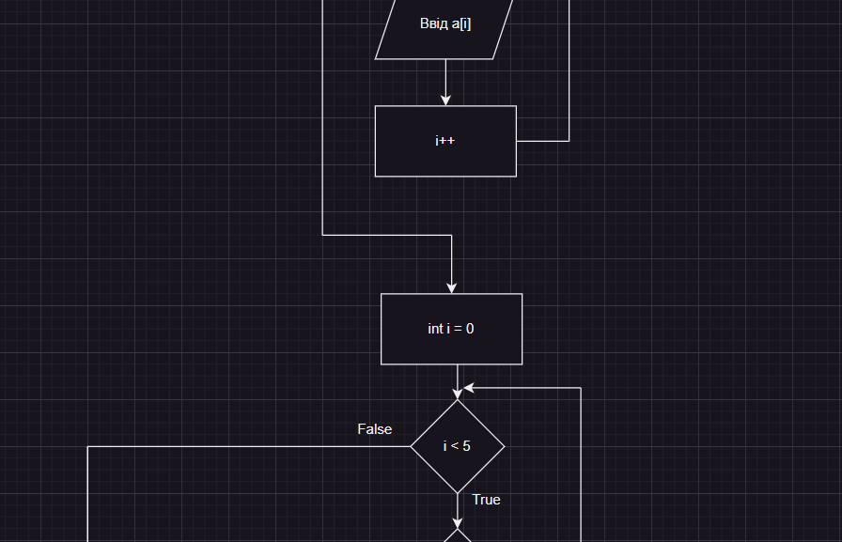

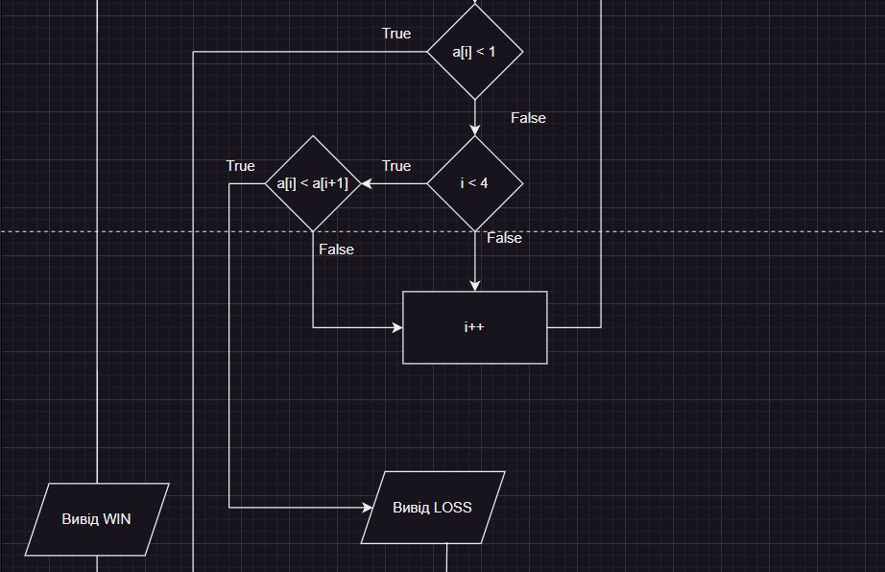

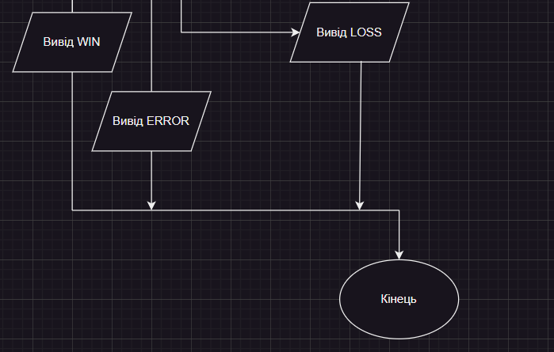

Ця діаграма вже складніша, отож я витратив близько 25 хв.

Блок-схема до завдання 6:

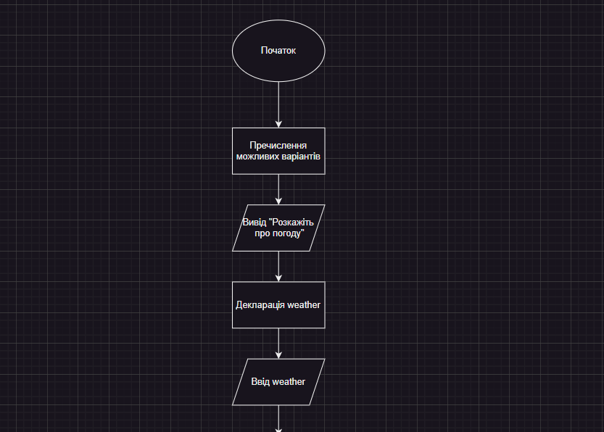

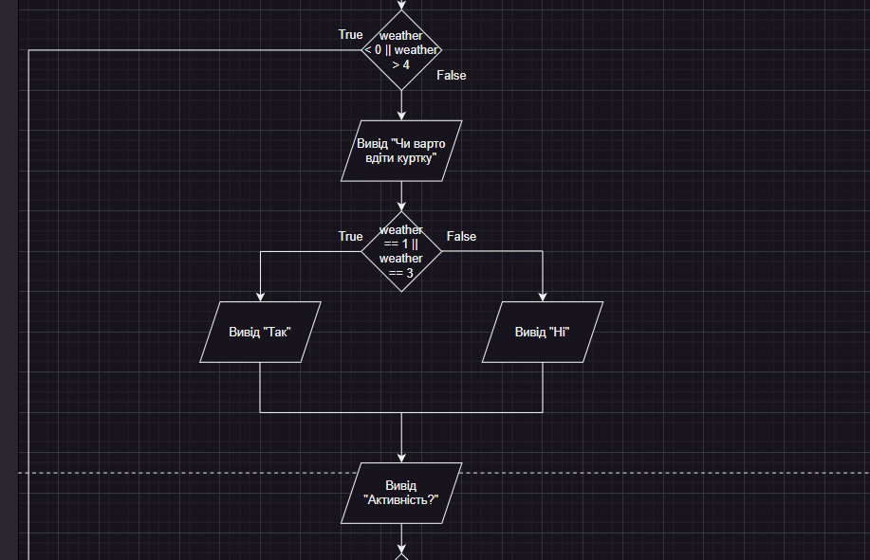

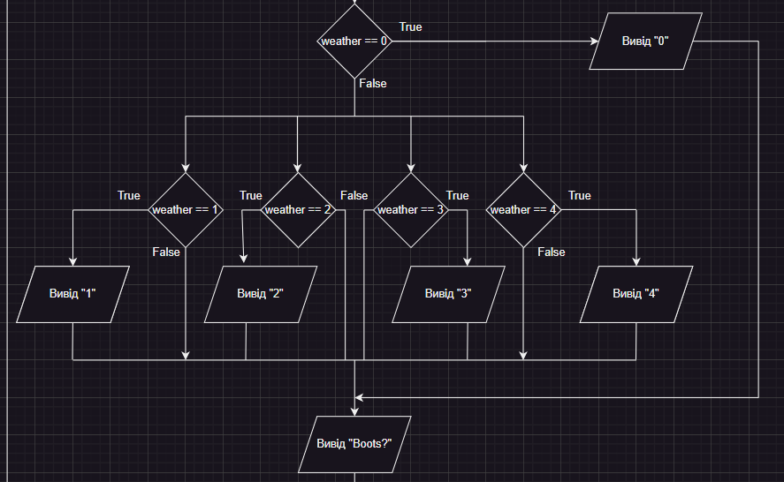

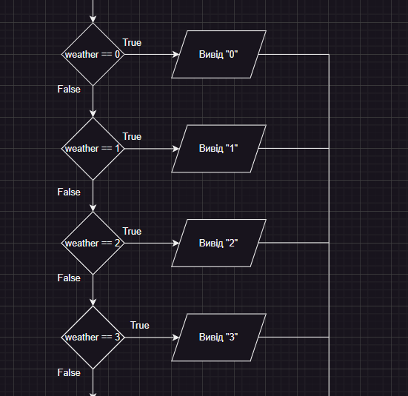

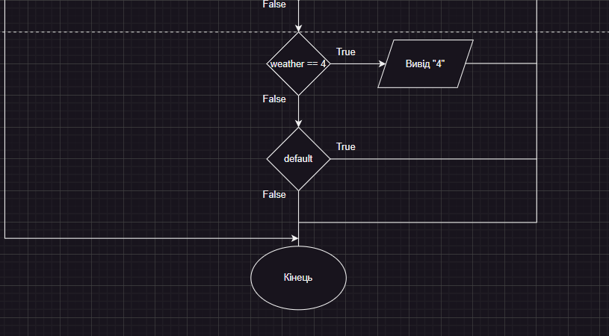

На написання даної діаграми я потратив близько 30 хв.

Блок-схема до завдання 7:

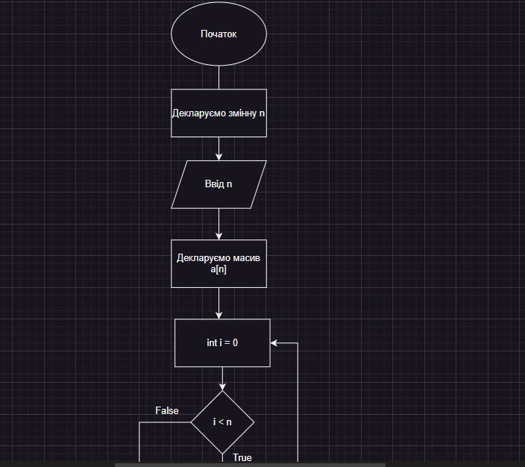 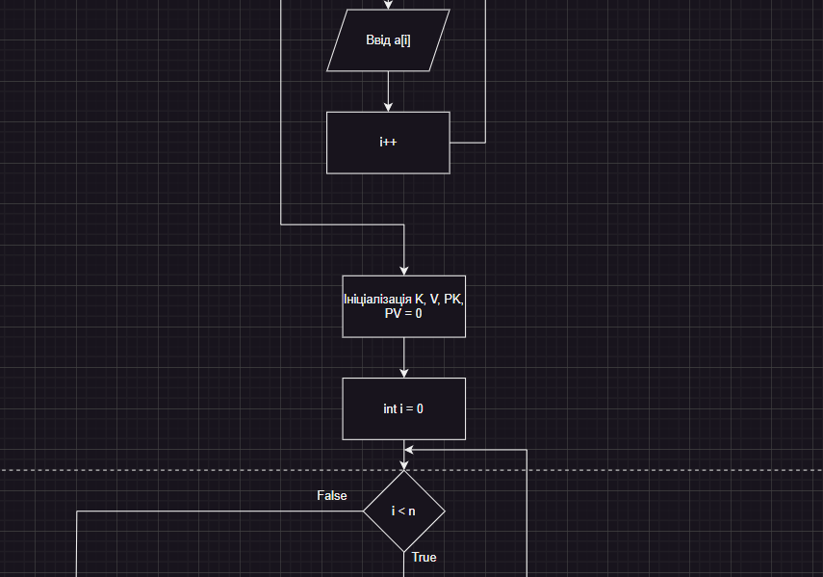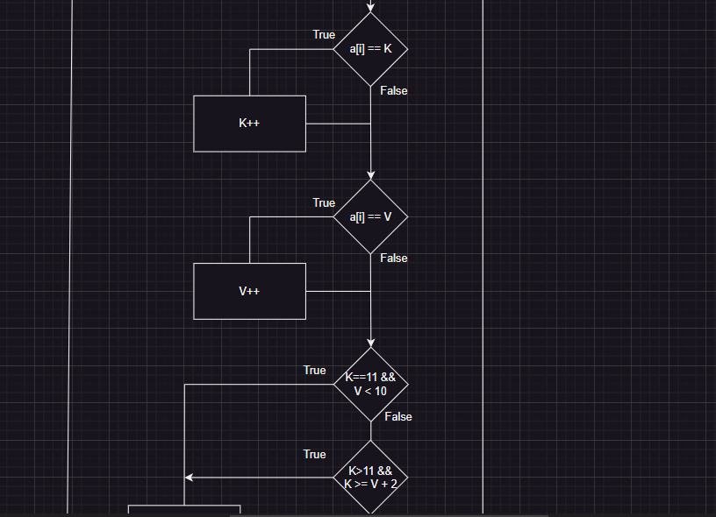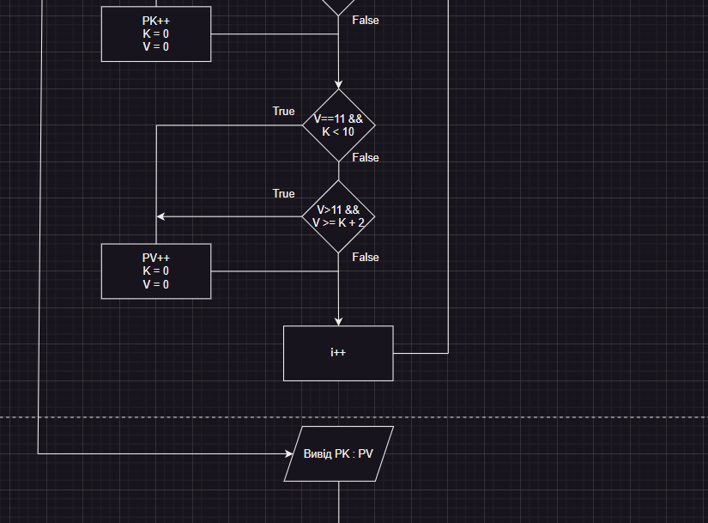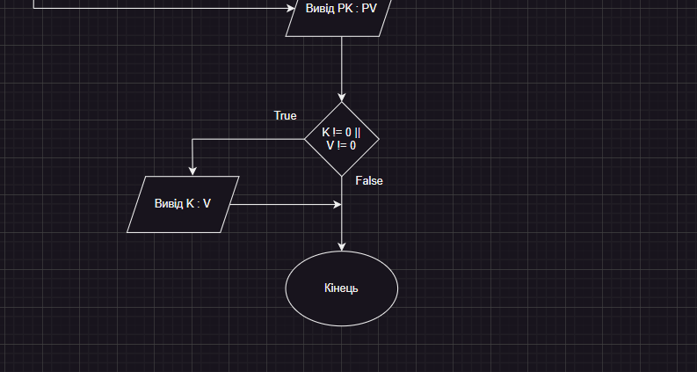

На створення цієї діаграми я також потратив близько 30 хв.

***Завдання 3 - VNS Lab 1 Task 1***

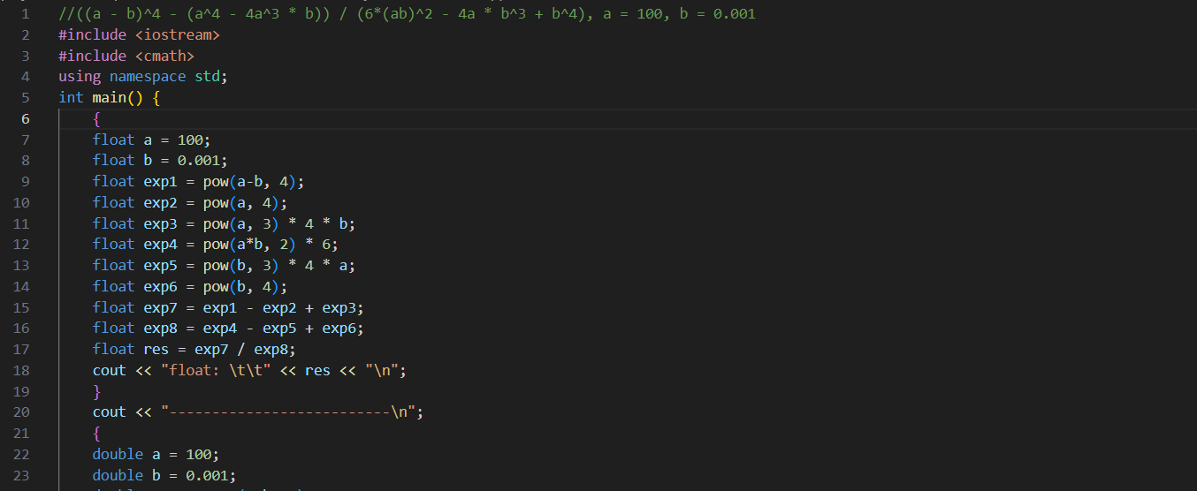

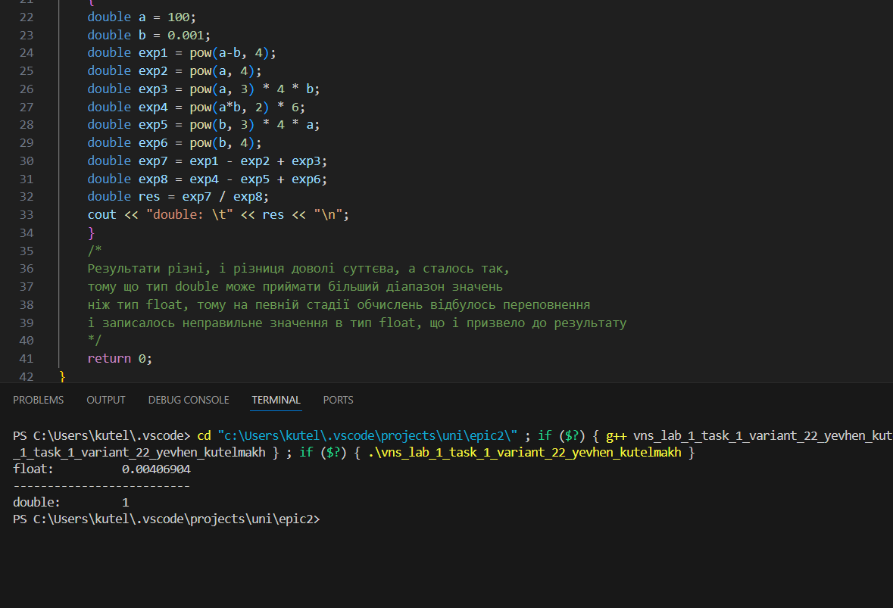Очікуваний час виконання: 7хв.

Фактичний час виконання: 7хв.

Див. Завдання 2 для перегляду блок-схеми

***Завдання 4 - VNS Lab 1 Task 2***

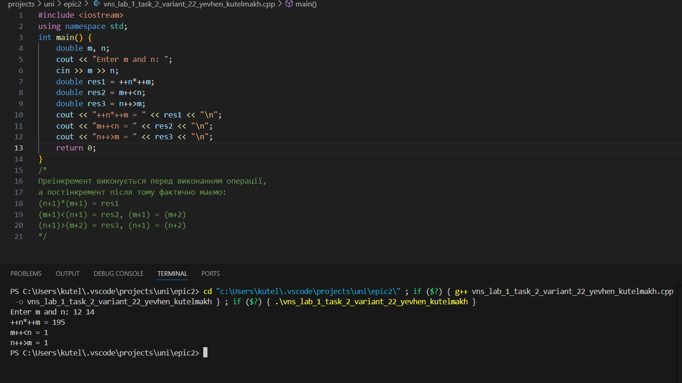Очікуваний час виконання: 5 хв.

Фактичний час виконання: 5 хв.

Див. Завдання 2 для перегляду блок-схеми

***Завдання 5 - Algotester Lab 1 Task 1***

Програма:

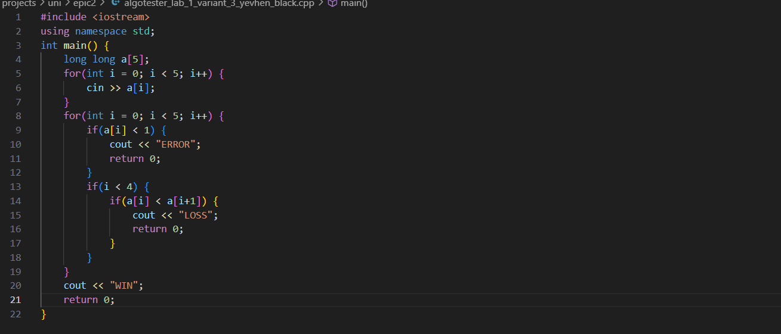Тестування:

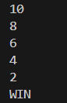 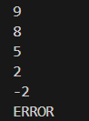 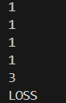

Очікуваний час написання: 12 хв.

Фактичний час написання: 15 хв. - Так сталось через мою неуважність, а саме не виконання, спершу, умови про зупинення програми одразу, коли a[i]<a[i+1]

Див. Завдання 2 для перегляду блок-схеми

***Завдання 6 - Class Practice Task***



Програма:

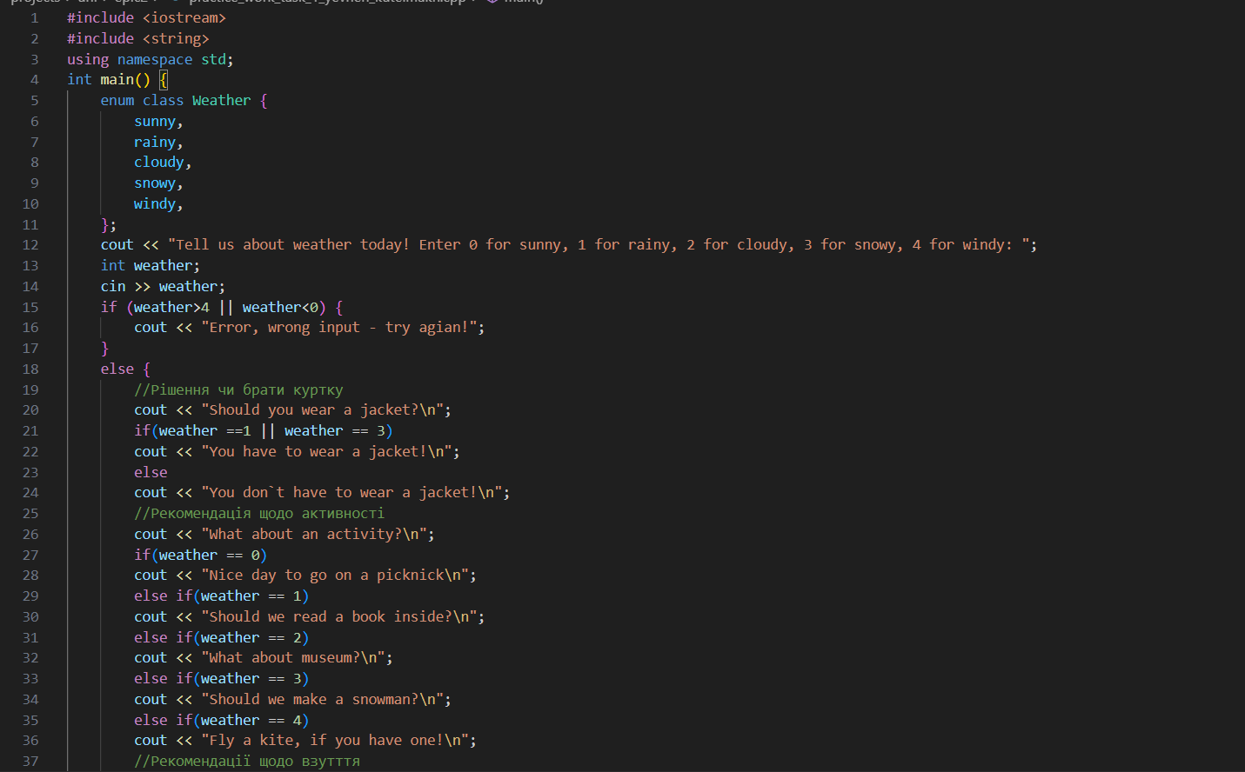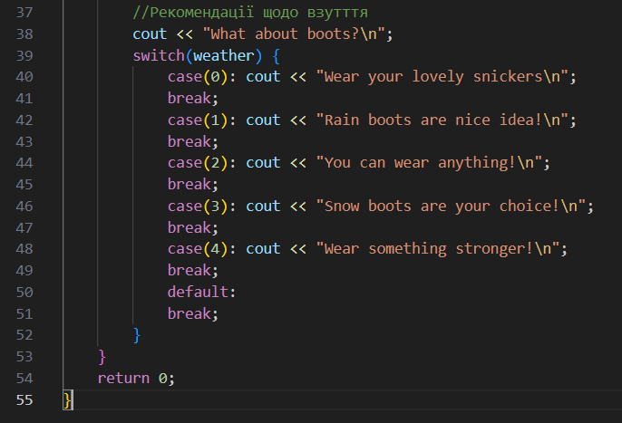Тестування:

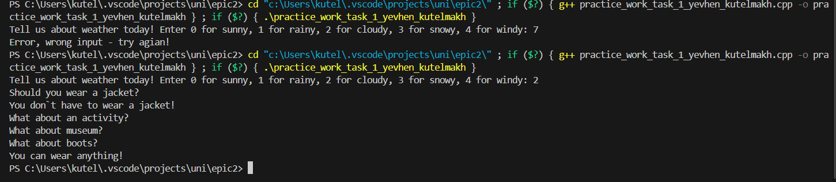Очікуваний час написання: 20 хв.

Фактичний час написання: 20 хв.

Див. Завдання 2 для перегляду блок-схеми

***Завдання 7 - Self Practice Task***

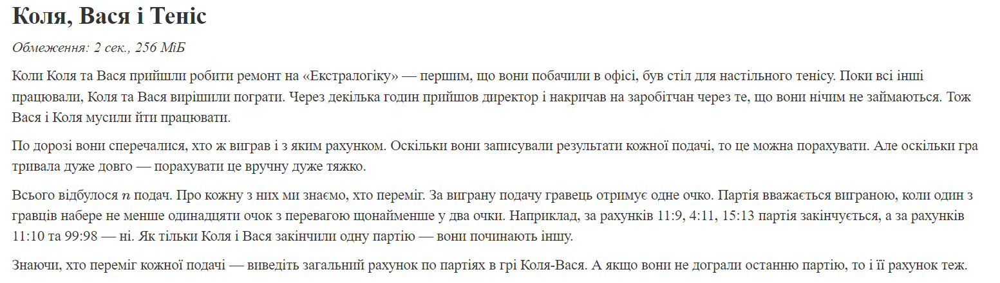Я обрав цю задачу для цього завдання, бо в ній присутні розгалуження, що і є темою цього епіку

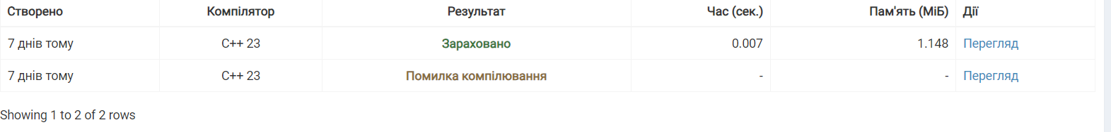

Програма:

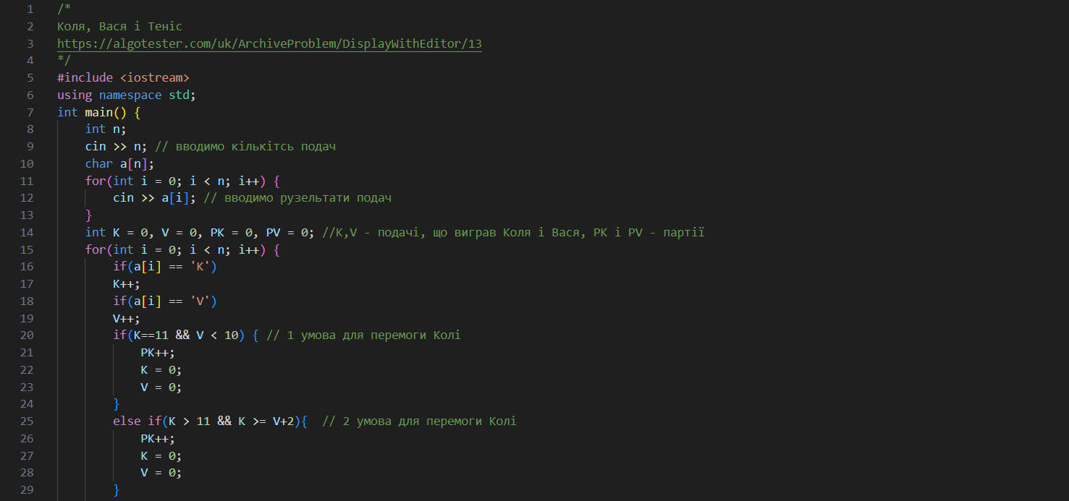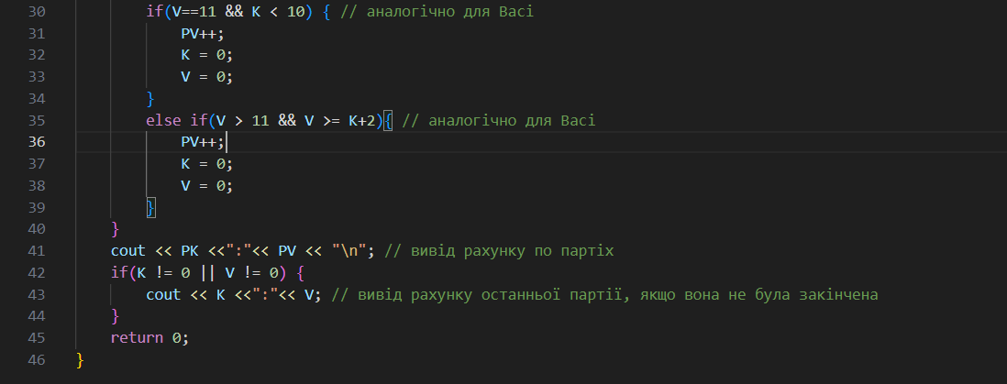Тестування:

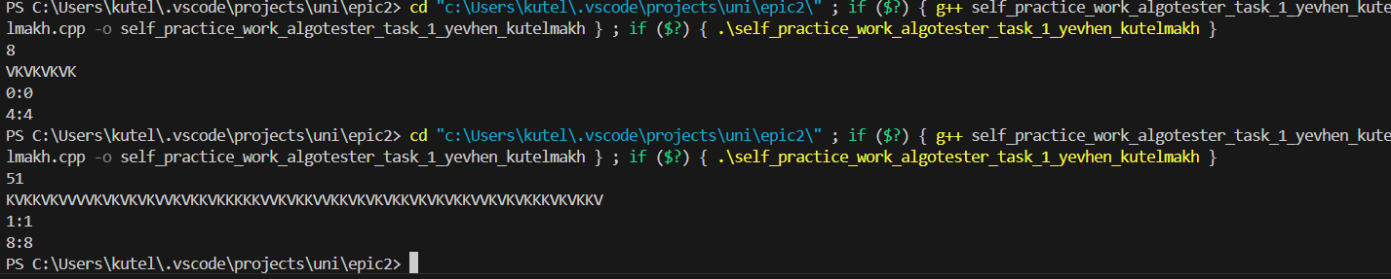Очікуваний час написання: 20хв.

Фактичний час написання: 20хв.

Див. Завдання 2 для перегляду блок-схеми

**Робота в команді:**

В команді ми обговорювали задачі по другому епіку та допомагали одне одному,

Особисто мені команда допомогла зрозуміти як працює оператор switch.

Ось скріншот однієї з наших зустрічей онлайн:

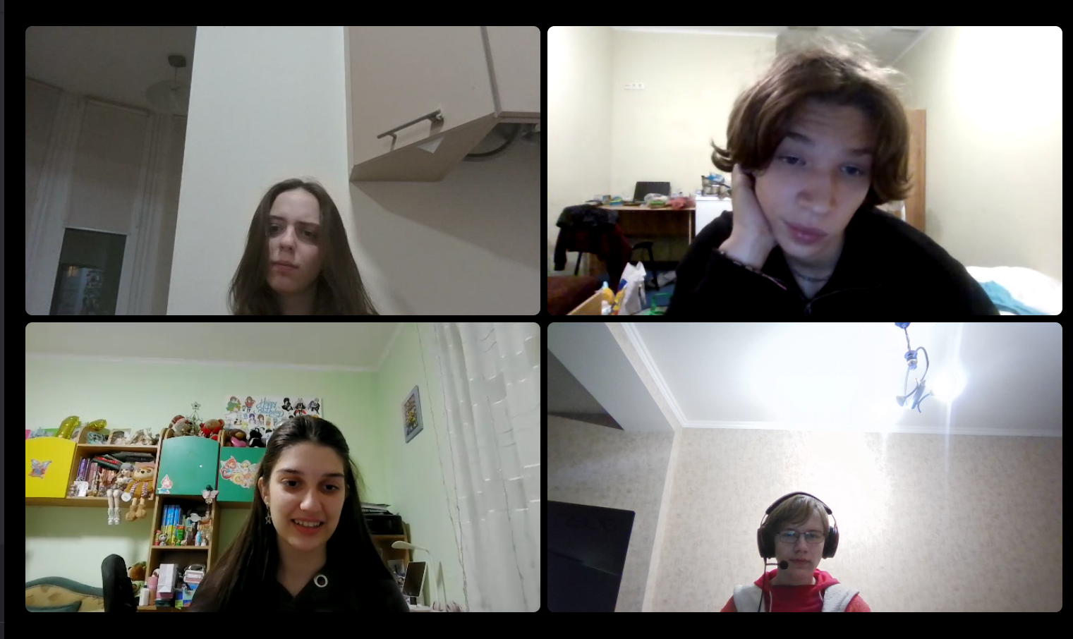

Вигляд дошки на момент написання звіту:

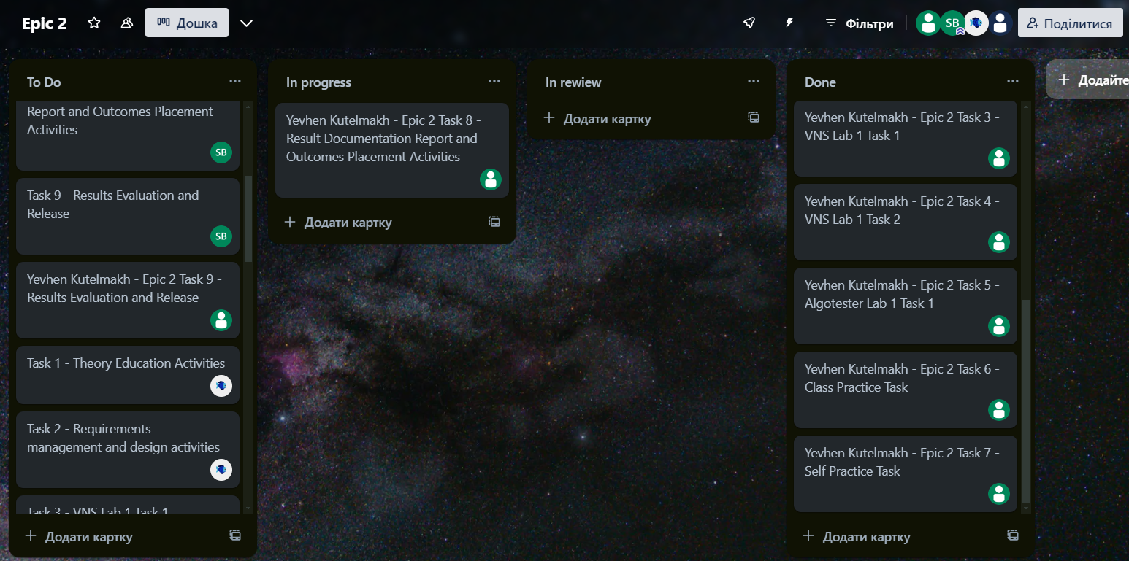

**Висновок**: Я ознайомився на практиці з лінійними та розгалуженими алгоритмами, навчився будувати блок-схеми розгалужених алгоритмів, навчився використовувати на практиці умовні та логічні оператори, коментарі і дізнався навіщо вони потрібні, дізнався про різні типи даних та у чому різниця між ними, що таке процес компіляції, бібліотеки у мові C++, чим відрізняються константи від простих змінних, як працює ввід та вивід у C++, та отримав практику у роботі з базовими операціями та вбудованими функціями.